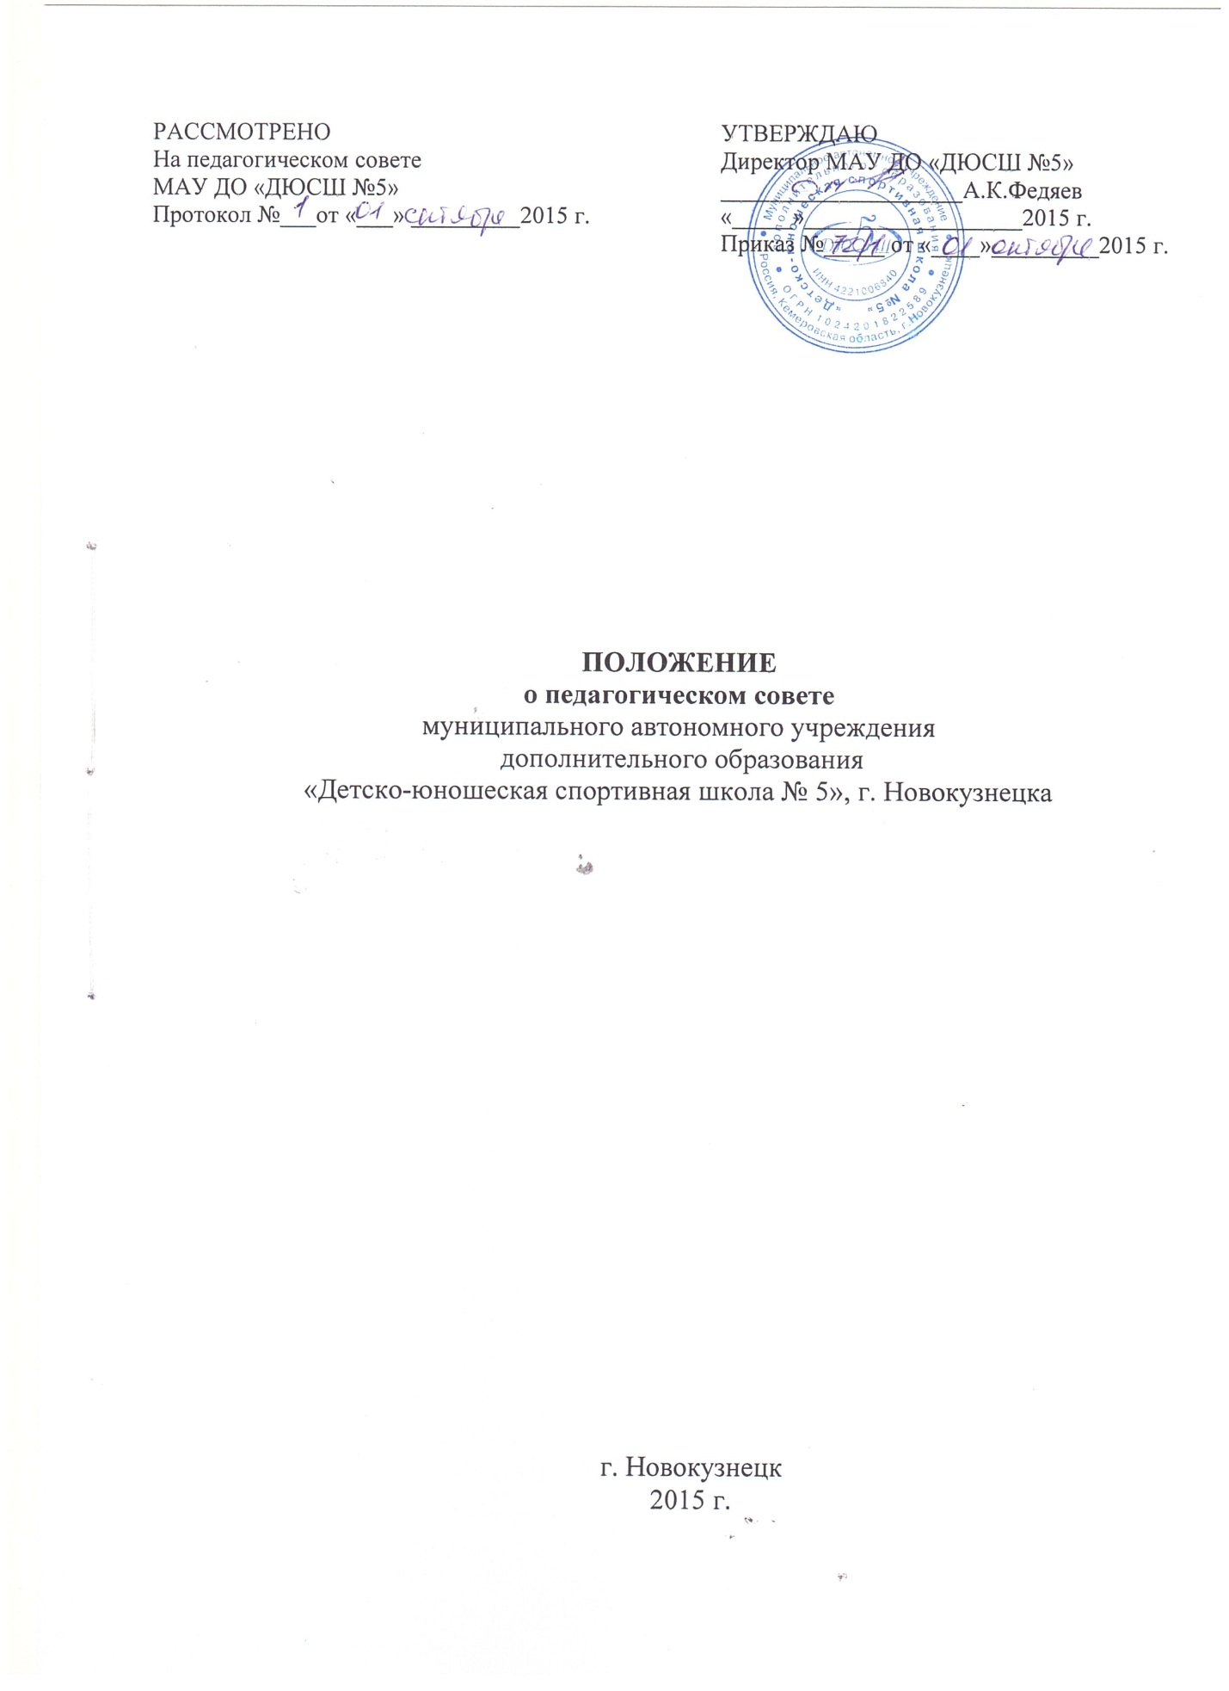

ПОЛОЖЕНИЕ
о педагогическом совете
муниципального автономного учреждения дополнительного образования
«Детско-юношеская спортивная школа № 5»

1. Общие положения.
Педагогический совет является постоянно действующим коллегиальным органом самоуправления педагогических работников ДЮСШ № 5 и создается с целью определения стратегии развития учреждения и исходя из разработанной концепции.
2. Задачи и содержание деятельности педсовета.
2.1. Главными задачами педагогического совета являются:
реализация государственной политики по вопросам дополнительного образования;
направление деятельности педагогического коллектива на совершенствование образовательной работы;
внедрение в практику достижений педагогической науке и передового педагогического опыта;
решение вопросов связанных с реализацией образовательных направлений и видов деятельности соответствующих лицензии ДЮСШ № 5.
2.2. Педагогический совет обсуждает и утверждает планы образовательной деятельности, заслушивает доклады и отчеты педагогических работников ДЮСШ № 5, представителей сторонних организаций, взаимодействующих с ДЮСШ № 5 по вопросам образования и воспитания подрастающего поколения; принимает решение о выдаче документов о присвоении спортивных разрядов, звания судьи по спорту, инструкторов по спорту на основании представленных документов; о награждении обучающихся грамотами и медалями за успехи в спорте и учебе.
2.3. Педагогический совет принимает решения о дисциплинарном воздействии на обучающихся в порядке, определенном Уставом ДЮСШ№ 5.
3. Состав педагогического совета и организация его работы.
3.1. В состав педагогического совета входят: директор школы (как правило, председатель), его заместители, педагоги, методисты, руководители структурных подразделений, председатель родительского комитета.
3.2. В необходимых случаях на заседания педагогического совета школы приглашаются представители общественных организаций, работники других учебных заведений, родители обучающихся. Необходимость их приглашения определяется председателем педагогического совета. Лица, приглашенные на заседание педагогического совета, пользуется правом совещательного голоса.
3.3. Педагогический совет избирает из своего состава секретаря на учебный год, который работает на общественных началах.
3.4. Педагогический совет работает по плану, утвержденному на заседании совета.
3.5. Периодичность заседания определяется по мере необходимости, как правило, один раз в квартал в соответствии с планом работы школы. В случае необходимости могут созываться внеочередные заседания педагогического совета.
3.6. Решения педагогического совета принимаются простым большинством голосов при наличии на заседании не менее двух третей его членов. При равном количестве голосов решающим является голос председателя совета.
3.7. Организацию работы по выполнению решений и рекомендаций педагогического совета осуществляет председатель совета. На очередном совете докладывает о результатах этой работы.
3.8. Члены педагогического совета имеют право вносить на рассмотрение совета вопросы, связанные с улучшением работы школы.
3.9. Директор школы, в случае не соглашения с решением педагогического совета, приостанавливает проведение решения в жизнь. В 3-х дневный срок необходимо ознакомиться с мотивированным мнением большинства педагогического совета и вынести окончательное решение по спорному вопросу.
4. Делопроизводство педагогического совета.
Заседания педагогического совета оформляются протоколом. Протоколы подписываются председателем и секретарем совета. Нумерация протоколов ведется от начала учебного года. Книга протоколов педагогического совета нумеруется постранично, прошнуровывается, скрепляется подписью директора и печатью школы, постоянно хранится в делах школы и передается по акту.

